**现代操作系统应用开发实验报告**

**学号：** 15331242 **班级 ：** 周四上午班

**姓名：** 明友芬 **实验名称：** homework5

1. **参考资料**
2. 老师PPT；
3. 磁贴：

[https://docs.microsoft.com/zh-cn/windows/uwp/controls-and-patterns/til es-badges-notifications](https://docs.microsoft.com/zh-cn/windows/uwp/controls-and-patterns/tiles-badges-notifications)

文档：

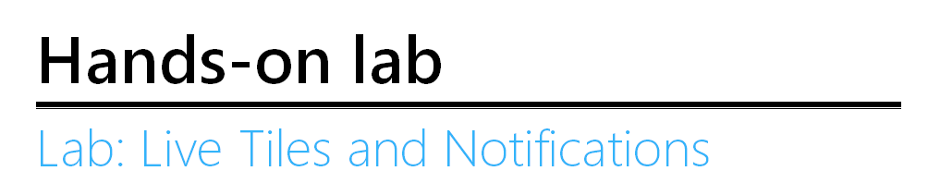

1. 分享数据：  
    <https://docs.microsoft.com/zh-cn/windows/uwp/app-to-app/share-data>
2. **实验步骤**

（1）看老师给的PPT首先熟悉一下磁贴的内容；（2）看作业要求里的链接，寻找建立磁贴的方法;（3）实现磁贴建立和更新等内容；（4）看链接，了解如何分享自己的内容；（5）在MainPage.xaml里面加入Share按钮；（6）实现分享的代码。

1. **实验结果截图**
2. 使用xml Dom方式创建磁贴

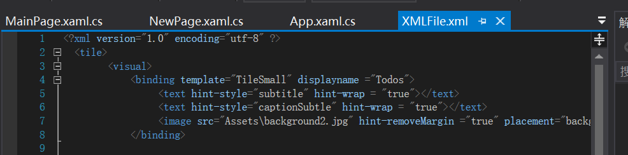

（2）创建一个item（如图1）之后在开始菜单可以找到：

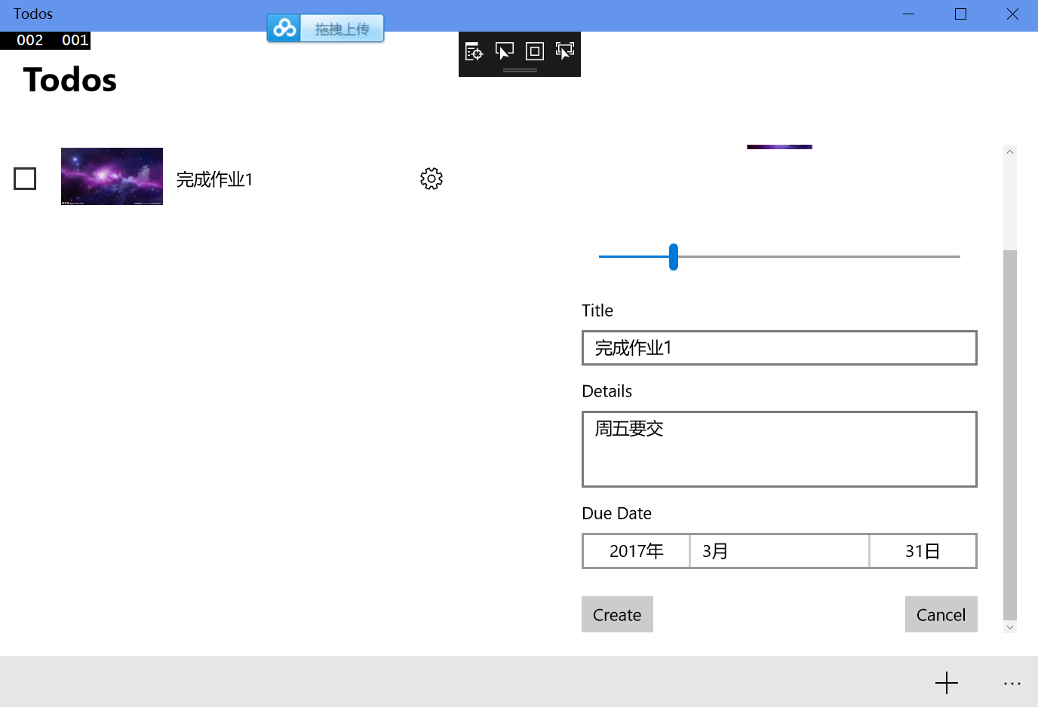

图1

固定到开始屏幕之后：

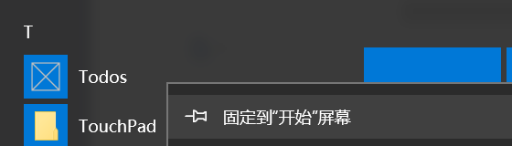

在Small模式下的显示结果如图2所示：



图2

【在Small模式下，由于图片实在太小不能完全的将title和details显示出来，而且 Todos这个项目的名字在此时也是无法显示的】

在Miedum大小时候如图3所示：

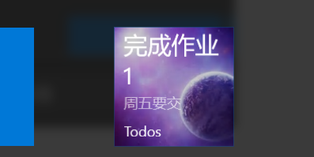

图3

设置图片大小为Wide模式的时候显示如下图4所示：

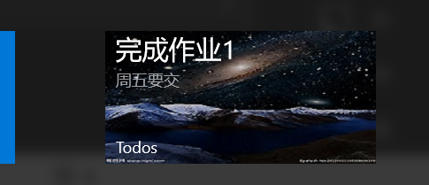

图4

【我在设计模板的时候将小、中、大三个显示的背景设置为不同的所以各自的显示 都不一样，可以看出图中显示了我设置的item的title（完成作业），Details（周 五要交），以及项目名字Todos】

1. 磁贴更新：在向里面添加了5个item如图5所示之后，在开始菜单那里会自动的 循环更新磁贴，并且是处于循环展示的状态（1-2-3-4-5-1-2-3-4……）

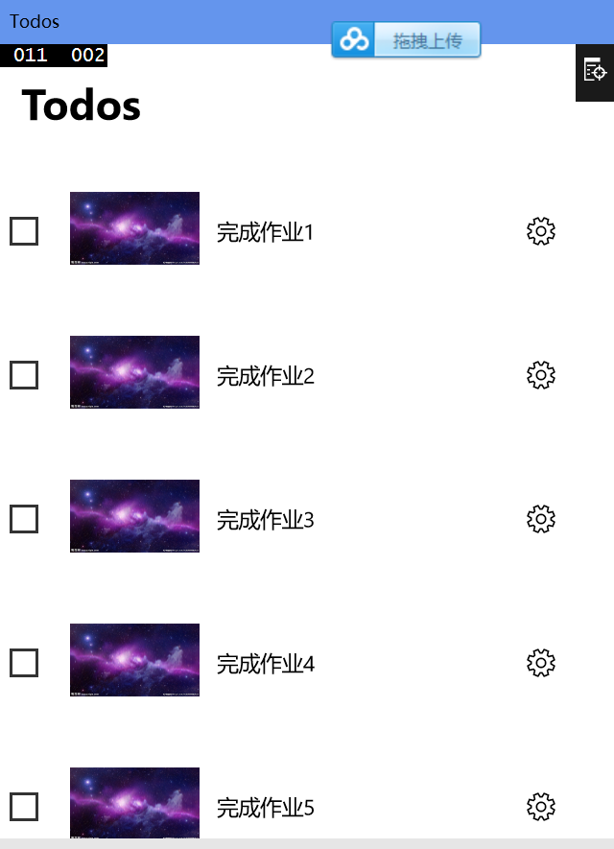

图5

（4）使用通知可视化工具截图如图6所示：

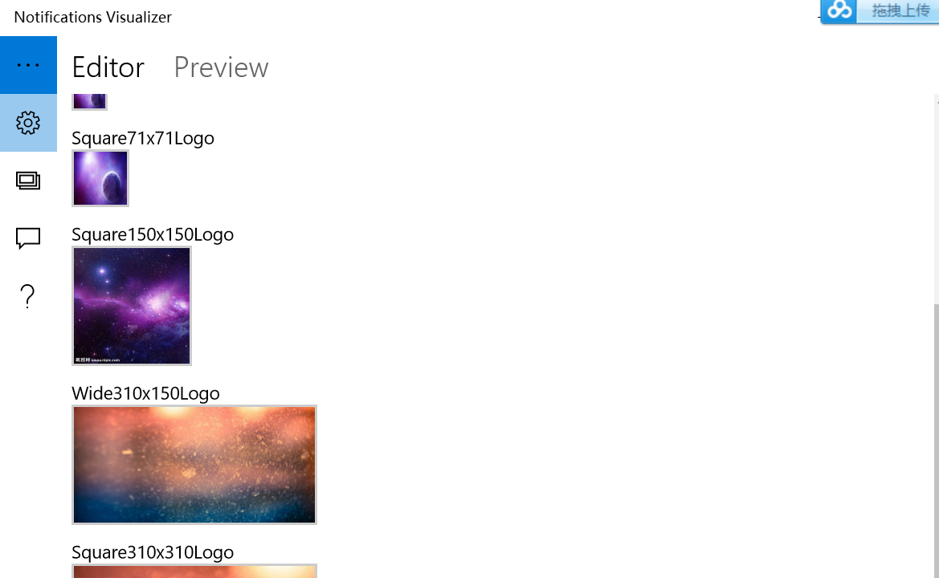

图6

（5）APP-to-App communication 部分的增加一个share选项如图7所示：

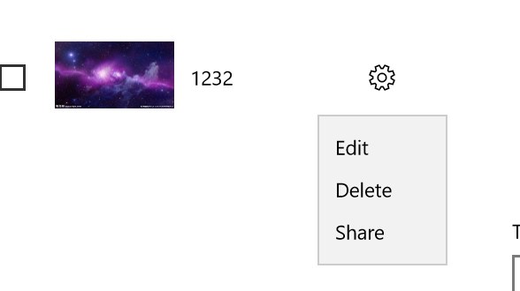

图7

（6）点击share会出现分享选项如图8：

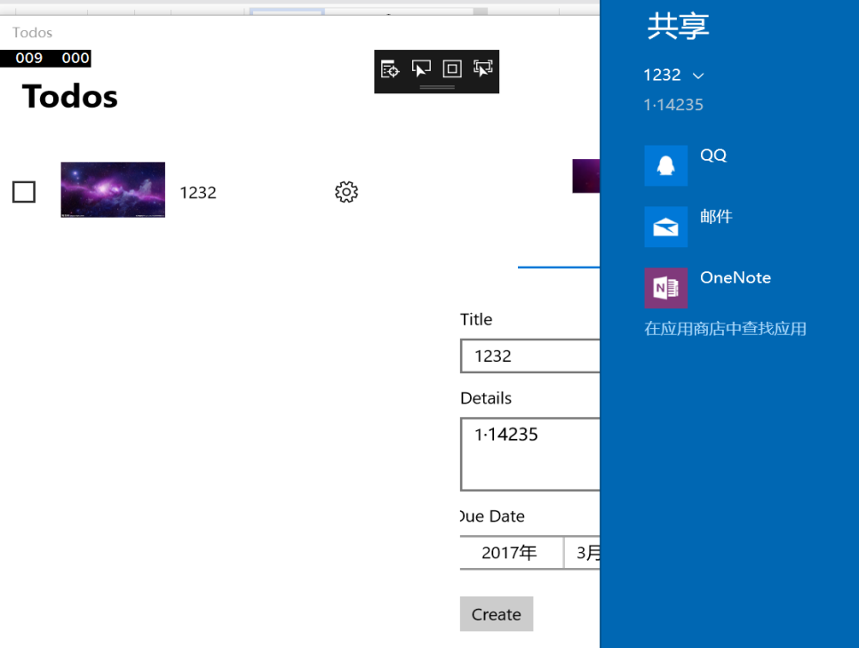

图8

（7）选择用邮件共享可以出现如下图9所示的界面：

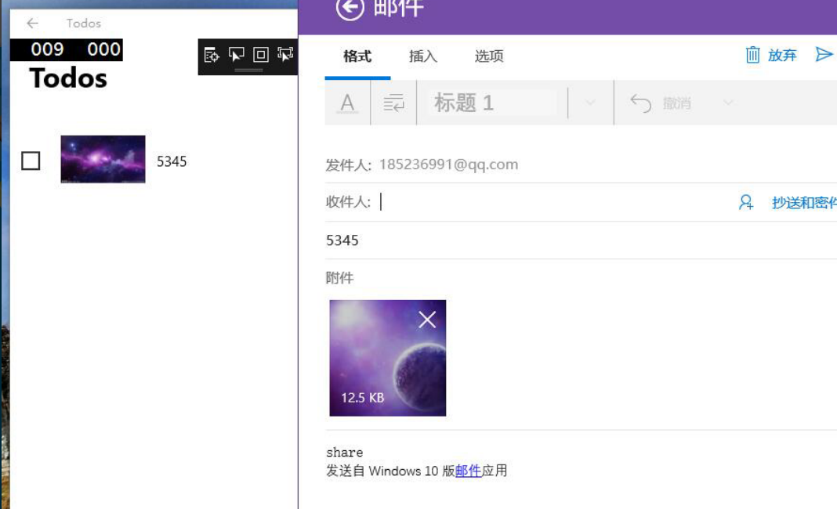

图9

（这里我的电脑邮件添加不了账户，是用舍友的电脑跑的程序，在这里一直卡了好 久，邮件添加不了账户（错误提示如图10）就用QQ分享结果QQ分享一直出 现 如下图11所示的界面，一直认为是自己的代码没有写好，搞了太长时间之后用 舍友的电脑跑了下程序就对了）

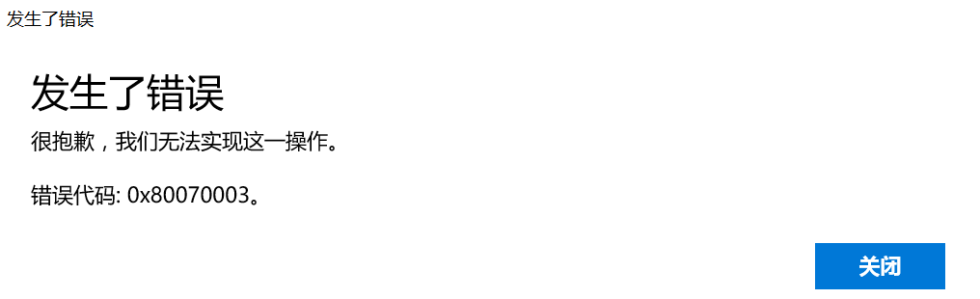

图10

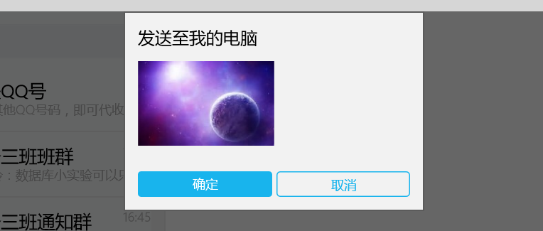

图11

无法添加邮件账号的原因还在查找，在这里被卡很久也是醉醉的。

1. **实验过程遇到的问题**
2. 磁贴部分：最开始的时建立一个item之后再开始菜单的显示不是我导入的图片而是最原始的界面图，后来我在package.appxmanifest里面（图12）根据每一个格式下 图片的像素要求设置好图片之后手动导入到里面，之后发现在开始菜单就可以显示 出我导入的图片了：

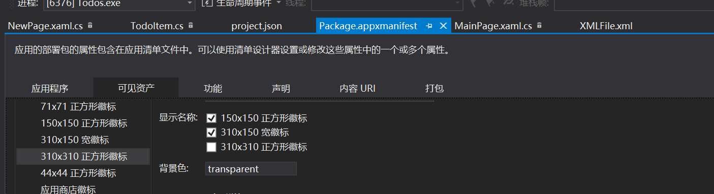

图12

1. 在图片成功导入之后发现在开始菜单那里只有图片没有文字，询问同学之后才知道要 在xml里面把图片设置为background，如图13：



图13

1. 更改之后发现可以显示文字但是Todos这个项目的名字却显示不了，如图14所示：

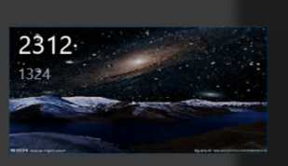

图14

我翻了好一会儿之后发现是我将这里（图15）的勾给去掉了，添上就好了.

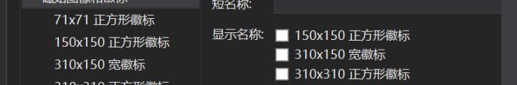

图15

（4）在共享时由于无法添加邮件账号，只能通过QQ共享结果只能共享图片不能共享文字，用舍友的电脑跑了程序之后才知道QQ分享确实只能分享图片，而通过邮件才能同时分 享图片和文字。

1. **思考与总结**

本次实验学会了创建磁贴，并且在磁贴数目大于1时实现磁贴的自动更新，磁贴部分没有花太多的时间；另一个就是实现了APP-to-APP 的共享功能，本来写完代码没有花太长时间，但是由于我的win10无法添加邮件，只能通过qq共享，而qq只能共享图片的内容，由于之前不知道这一点在这里花了很长时间，后来十分无奈的情况下用舍友的电脑跑了下程序才知道是这样，感觉这里浪费的时间很不值得，以后在遇到类似的情况时应该问问同学，不要自己一直搞，很浪费时间又没有进展！